
Переменка!

Информационно-аналитическое издание
Государственное учреждение образования «Средняя школа г.п. Мир», сентябрь 2014 год № 9
День за днём

С Днем знаний!
«Снова в школу, словно в первый раз...»
Как быстро пролетели летние каникулы!
Грустно было расставаться с летом, с новыми
друзьями.… А лето запомнилось дальними
поездками, походами и путешествиями,
беззаботной жизнью на даче или в деревне у
бабушки, нескончаемыми играми и купанием. Впереди – новый школьный учебный год, требующий усидчивости, терпения и здоровья. Первое сентября. Эти слова для всех звучат по- разному. На кого-то навевают скуку, у других вызывают радость, а кто-то остается равнодушным. Для первоклассников День знаний – по-особому волнителен. Когда они идут с огромными букетами цветов за своей первой учительницей, на их лицах множество эмоций: радость, страх, удивление. Одиннадцатиклассники сказали им напутственные слова. С Днем знаний!
«Снова в школу, словно в первый раз...»
И вот звенит звонок, первый в этом новом учебном году. Колокольчик в руках одиннадцатиклассника и первоклассницы зовет на первый урок. После летних каникул мы были рады встрече с повзрослевшими одноклассниками, любимыми учителями. И очень радостно, что в этом году наша школьная семья пополнилась на 18 первоклассников.
Облако белых бантов, прекрасные букеты, закрывающие их испуганные и любознательные лица. Когда- то и мы были такими.
Хочется пожелать всем нам в этот прекрасный день успехов, отличной учебы и спортивных достижений! С 1 сентября!
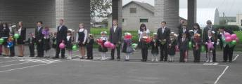
Школьная газета «Переменка!»№9 2014год

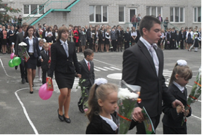
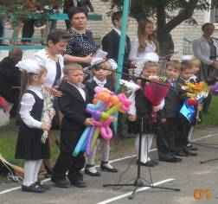

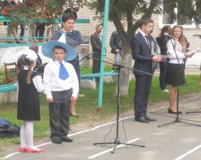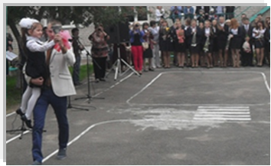

Вести из детских организаций

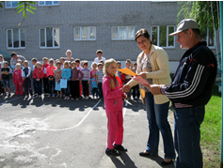

 13 сентября в нашей школе прошёл день здоровья, который по дате совпал с Днём рождения БРПО. В этом году БРПО исполнилось 24 года. Белорусская республиканская пионерская организация была создана в 1990 году исходя из стремления детей к значимым делам. За десятилетия в жизни детской организации были накоплены интересные формы работ (тимуровские отряды, заочные игры-путешествия, сборы, соревнования и т.д.)
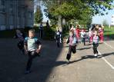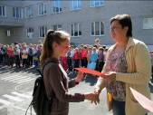
В нашей школе пионеры всегда готовы оказать помощь. На их счету много полезных дел: оказание помощи одиноким пожилым людям и ветеранам Великой Отечественной войны, уборка памятников, шефство над октябрятами, участие в операции «Чистый дворик», участие в акции « Чудеса на Рождество» и др.
На линейке заместитель директора по воспитательной работе Квач Н.В. вручила почётные грамоты самым активным
Школьная газета «Переменка!»№9 2014год

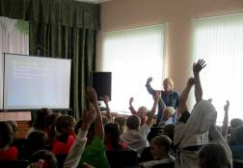
пионерам дружины: Петкевич Е. (7 кл.), Нечай А. (7 кл.), Крупец А.(7кл.), Корольчук А.(6кл.), Русецкая А.(6кл.), Писклова В.(8кл), Загоревская К.(8 кл.), Цвирко Е.(8 кл.), Бычко Д.(8 кл.), Хиневич Д.(8 кл.). Пионеры просмотрели фильм, презентацию о пионерской организации. С Днём рождения ОО «БРПО»!
ТАК ДЕРЖАТЬ !
Председатель Совета дружины
Крупец Анастасия
В ОО «БРПО» и первичной организации ОО «БРСМ» школы прошли выборы актива. Поздравляем новых лидеров! Желаем плодотворной деятельности!

Проект общественного объединения «БРСМ» «В союз с друзьями» является продолжением одноименной молодёжной патриотической акции, которая стартовала под эгидой БРСМ в 2011 году.
Союз молодёжи – это большая семья друзей и единомышленников, которые не сидят, сложа руки, а прикладывают усилия, чтобы сделать более интересной и яркой свою жизни и жизнь своих ровесников. Многие активисты ОО «БРСМ» достигли высоких результатов в разных сферах деятельности. Их достижения, благородные поступки в чрезвычайных ситуациях, мужество и самоотверженность являются примером для подражания. Кстати, если вы знаете таких юношей и девушек, или дружите с ними, вы можете рассказать об этом. В рамках реализации проекта «В союз с друзьями» создана виртуальная галерея достижений союзной молодёжи «Мы в лицах» и размещена в интернет-пространстве на официальных сайтах организации, сообществах БРСМ, созданных в социальной сети «В контакте». Присоединяйтесь к нам – высылайте свои рассказы и предложения.
РК ОО «БРСМ»

РК ОО «БРСМ»

Молодёжный проект БРСМ «В союз с друзьями»

Школьная газета «Переменка!»№9 2014год
Психолого-педагогическая гостиная

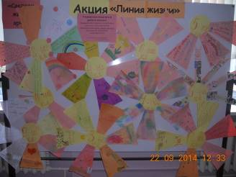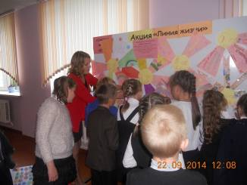
В нашей школе с 10 сентября по 10 октября 2014 года проходит общешкольная акция по развитию ценностного и нравственного отношения к жизни «Линия жизни».
Цели акции:
- способствовать формированию позитивного мышления, ценностного, нравственного отношения к жизни у всех участников образовательного процесса;
- осуществлять профилактику эмоционального неблагополучия, конфликтных ситуаций, суицидального риска среди детей и подростков;
- просвещать учащихся, педагогов, родителей по вопросам здорового образа жизни, выхода из стрессовых ситуаций, кризисных состояний, оказанию взаимопомощи.
20 и 22 сентября все ребята и педагоги школы приняли активное участие в психологических акциях «Сделаем жизнь ярче!» и «Улыбнись жизни!».
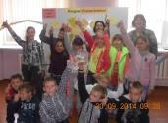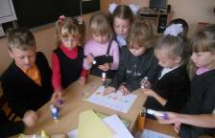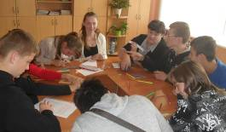

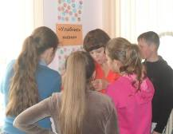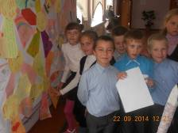
Школьная газета «Переменка!»№9 2014год

Семья и школа

«Мы теперь не просто дети,
мы уже – ученики…»
Вот и закончилось беззаботное садовское детство вчера ещё малышей, а сегодня уже учащихся первого класса, принял большой и уютный
КОРАБЛЬ под названием ШКОЛА! 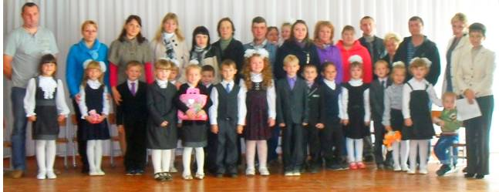
Он отправился по морям букв и океанам цифр, ведь прошло уже две учебные недели. И первоклассники стали «настоящими учениками». А вместе с ребятами в большое плаванье отправились и их родители. Капитаном этого большого корабля является Сергиеня Светлана Леанидовна. На празднике «Посвящение в первоклассники» присутствовали мамы, папы, бабушки и дедушки ребят.
Главными героями дня, бесспорно, были первоклашки. Они с интересом рассказывали, чему научились за две учебные недели: читали стихи, исполняли песни. Они старательно пытались поменять «несерьезный» статус дошколят на «взрослый» – ученический. Родители были очарованы своими повзрослевшими малышами-учениками. В добрый путь, экипажи!
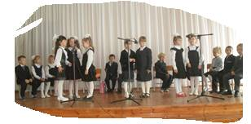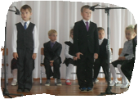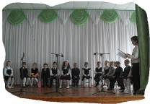
Школьная газета «Переменка!»№9 2014год

Субботний день

Прошедшая суббота не оставила места равнодушию и апатии. Даже испортившаяся с утра погода не смогла помешать проведению целого каскада мероприятий, посвящённых Международному Дню туриста.
Участникам предстояло посоревноваться на туристической полосе препятствий, продемонстрировать свои знания в ходе очень непростой викторины, а затем окунуться в хроники походов, велопробегов, полевых выходов команд юных спасателей. Следует добавить, что на школьном празднике туризма в качестве почётных гостей присутствовали представители РОЧС Кореличского района. Они ещё раз поблагодарили ребят за активное участие в ежегодном слёте команд БМООСП и высокие результаты, показанные в конкурсных состязаниях.
С 2011 года в программы туристических слётов школ района были внесены кардинальные изменения. Именно тогда было принято решение о том, что эти мероприятия включаются в сферу курирования РОЧС. Был сделан акцент не только на практическое применение туристических навыков, но и на состязания и конкурсы в технике юных спасателей. Это, безусловно, добавило и интереса со стороны ребят, и адреналина, и эмоций.
Команда нашей школы с 2011 по 2014 годы дважды занимала первые места в этих соревнованиях, в 2012 году была второй, лишь незначительно уступив победителю.
В архивах школьного музея имеются фотоматериалы о каждом сезоне команд БМООСП, которые и были включены в третью главу презентации, посвящённой туристическим походам и экскурсиям с участием наших ребят.
Поздравляем всех ребят школы с Международным Днём туриста, всех тех, кто неравнодушен к романтике походов, костров, палаток и туманов, звуков гитары и чувства великого туристического братства.
ДО НОВЫХ ВСТРЕЧ НА ТУРИСТСКИХ ТРОПАХ!

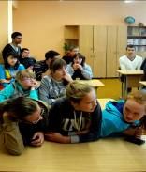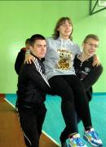

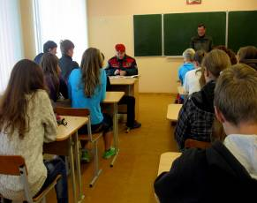

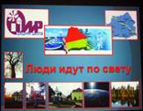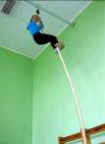

Школьная газета «Переменка!»№9 2014год


Поздравляем
- Инесса Ивановна, где Вы учились?
- В педучилище в г. Волковыске, В БГУ в Минске.
-Вы хорошо учились в школе?
- Хорошо, но не любила математику.
- Сколько лет Вы работаете в школе?
-27 лет.

Дорогие наши педагоги!
В этот праздник - День учителей -
Позабудьте все свои тревоги
И на мир смотрите веселей.

Накануне праздника мы взяли интервью у учителей нашей школы и узнали о них много интересного.

-Татьяна Ильинична, какие уроки в школе Вы любили, а какие нет?
-Не любила только физкультуру.
-Как Вы считаете, что самое главное в работе учителя?
-Любить то дело, которое делаешь.
- Расскажите какой-нибудь запомнившийся случай из школьной жизни?
- Наиболее запомнился выпускной.
- Если бы вы начали жить сначала, вы бы стали директором?
- Не знаю.

- Наталья Васильевна, сколько ступенек надо преодолеть, что бы попасть в школу?
- Надо преодолеть 6 ступенек.
- Сколько окон в классе?
- В классе три окна.
- С каким настроением Вы идёте в школу?
- Каждый день по-разному.
- Какие уроки любили, а какие не любили?
- Любила биологию, а не любила физкультуру.
- Какой Вы помните смешной случай из школьной жизни?
- Во время педсовета я лезла с девочками через забор в 10 классе. И все педагоги за мной наблюдали через окно.

- Татьяна Андреевна, сложно ли быть педагогом - организатором?
- Если ребята активные, то легко.
-Сколько лет вы работаете в школе?
- 25 лет.
-О чём вы думаете, идя в школу?
-Думаю о том, что надо сделать за сегодня.
-Сколько в школе учащихся? -261 человек
-261.

- Галина Григорьевна, Ваш любимый цвет, писатель, фильм, музыка, время года?
- Я люблю неяркие цвета. Мой любимый фильм – «Москва слезам не верит», музыка – классика, время года – поздняя весна.
- Чем Вы любите заниматься дома?
- Я люблю готовить.
- Были ли у Вас любимые ученики?
- Я любила всех своих учеников.
- Что Вам нравится и не нравится в вашей работе?
- Мне нравится постоянное общение с детьми и с родителями. А не нравится то, что много бумажной работы. Иногда дети нарушают правила, не всегда ведут законопослушный образ жизни.

- Олег Александрович, сколько лет Вы работаете в школе? - 27 лет
- О чем Вы думаете, идя в школу?
- Чтобы уроки прошли успешно и дети слушались.
- Хорошо ли Вы учились в школе? - -Я закончил с баллом 4,2 по пяти-балльной системе, выше среднего.
- Какие уроки любили, а какие не любили?
- Я любил географию, физику, литературу, самый любимый урок - история
.

- Наталья Степановна, согласны ли Вы с утверждением: «Математика-царица наук»? - Да.
- Что Вы помните из своей школьной жизни? - Одноклассников.
- Ваш любимый цвет, писатель, фильм, музыка, время года?
- Мой любимый цвет - зелёный, музыка - живая (саксофон и гитара), писатели –Шамякин, Тургенев, Конан Дойл, фильм – «Термометр», время года- конец весны.
- Что Вы хотите пожелать своим выпускникам?
- Чтобы все их мечты и желания сбылись.

- Александр Семёнович, сколько лет вы работаете в школе?
- работаю 11 лет в школе и 21 год в училище.
-Что вам не нравится в вашей работе?
- Не нравится вся бумажная волокита.
-Как вы называете учащихся своего класса?
-Своих ребят я называю рыбками.

- Алла Ивановна, сколько лет Вы работаете в школе?
-В этой школе я работаю 17 лет, а всего стаж - 30 лет.
- Отличаются ли дети современного поколения от Вашего поколения?
-Да. Старанием, дисциплиной.
- Какие уроки в школе вы любили, а какие нет?
- Все уроки любила.

Нечай Алина, Крупец Анастасия, Марецкая Елизавета, Петкевич Евгения, Хиневич Ксения
члены клуба «Проба пера»

Интервью подготовили:
Школьная газета «Переменка!»№9 2014год
Школа безопасности
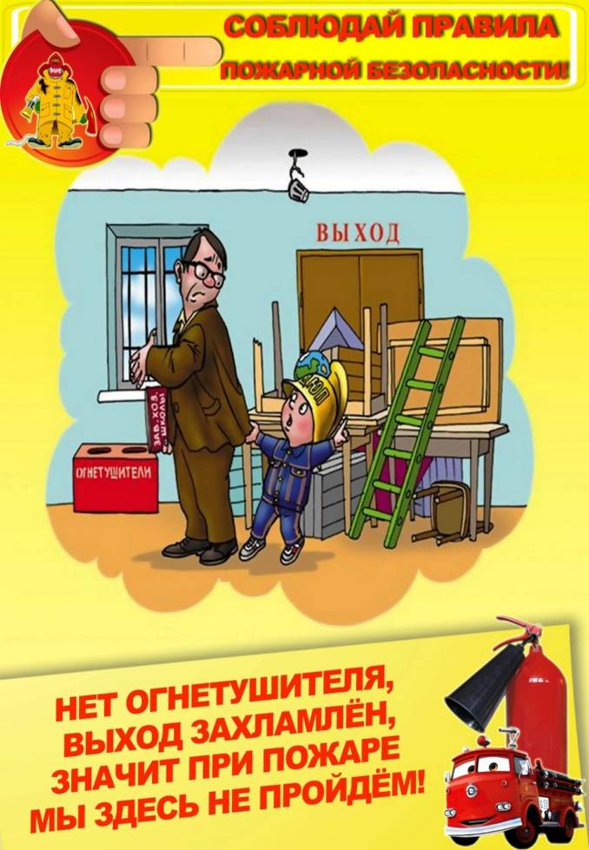
Школьная газета «Переменка!»№9 2014год

Школьная газета «Переменка!»№9 2014год

